Foyer Nelson Mandela
Rénovation des salles de bain

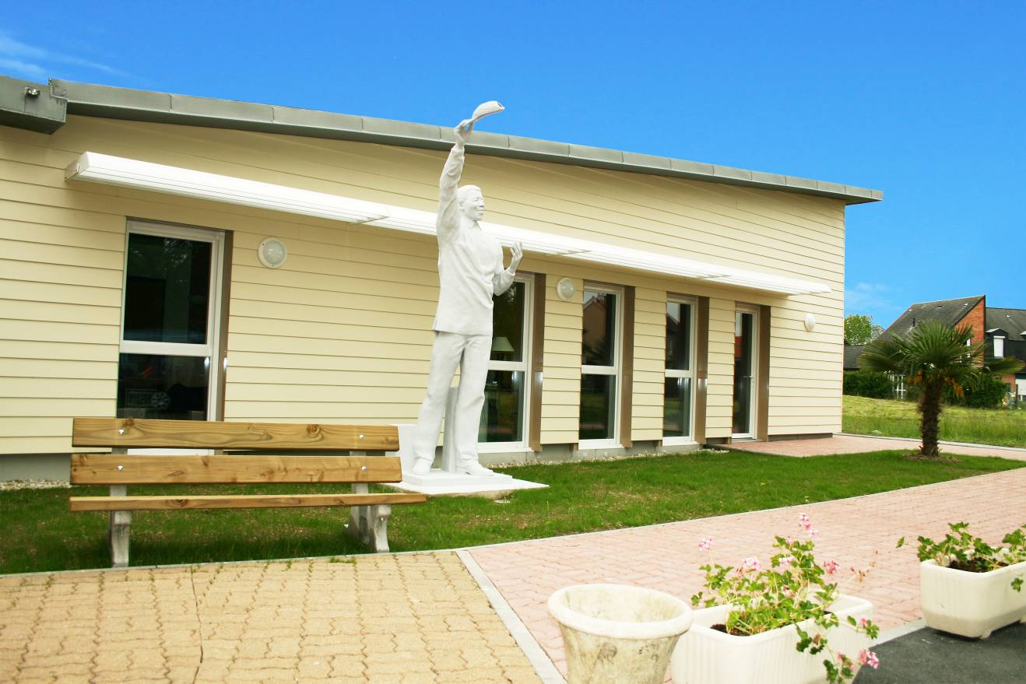

Mise en accessibilité de 19 salles de bain dans les logements du foyer Nelson Mandela

- plâtrerie pour création d'un doublage et reprise des cloisons existantes
- plomberie, mise en place de douche a l'italienne, modifications des alimentations eaux, mise en place des équipements sanitaires
- mise aux normes de l'électricité
-remplacement des murs et sols

Début des travaux début avril 2018 fin des travaux le 27 novembre 2018.



Plan de financement

Coût de la Résidence : 155 102 € TTC

- emprunts LMMH : 58 842 €
- Subvention Le Mans Métropole : 11 025 €
- Subvention Conseil Départemental : 11 025 €
- Subvention Carsat : 49 210
- Provision travaux : 25 000

-------------------------- déjà réalisé ---------------------------

Agrandissement et rénovation pour le foyer Nelson Mandela en 2013

Construit en 1986 et inauguré en 1987, le foyer Nelson Mandela a bénéficié de travaux de réhabilitation extérieure et de la construction d’une extension.

Ces projets, menés par Le Mans Métropole Habitat, avaient pour objectif de répondre à la nécessité de faire évoluer la structure en étroite collaboration et en concertation avec la Direction du foyer avec son équipe : améliorer les conditions de travail et la qualité de vie des résidents ont été les maîtres mots de cette opération. Il s’agissait d’aménager l’espace de telle sorte que les résidents s’approprient ces transformations et acceptent leur nouveau lieu d’habitation.

Extension  1) Réhabilitation d’une partie du foyer.  Suppression des bureaux et des sanitaires, et création :  - d’une grande salle commune,  - d’une cuisine,  - d’une salle de réunions,  - de nouveaux sanitaires  - déplacement et création de l’accueil dans l’extension.  2) Extension du foyer (surfaces collectives)  Création de 7 bureaux et d’une salle d’archives  Coût des travaux : 448 837 €  - REGION PAYS DE LOIRE : 115 780 €  - LE MANS METROPOLE : 50 000 €  > Emprunt : 183 057 €  > Fonds propres : 100 000 € | Rénovation isolation extérieure  Coût prévisionnel des travaux :  90 363 € TTC financés par la provision pour travaux alimentée par la Résidence Sociale Nelson Mandela.  L'opération consistait e à rénover la façade et à changer les parties abîmées de l'isolation extérieure existante.  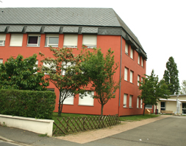

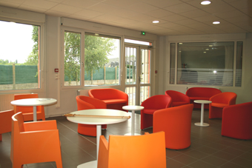
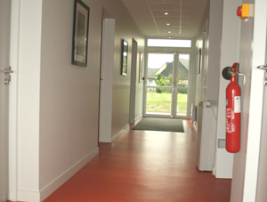
Salle commune
Partie bureaux

